皖江工学院

第二届“外教社·词达人杯”全国大学生英语词汇能力大赛通知
为弘扬中华优秀传统文化，推动英语词汇学习和测试手段的创新，我校将参加中国外语战略研究中心、中国外语教材与教法研究中心和上海外语教育出版社举办的第二届“外教社·词达人杯”全国大学生英语词汇能力大赛。该赛事分为校赛、省赛、全国决赛三个阶段，现将有关事宜通知如下：

一、参赛对象
1. 21级全体学生必须参加。本次比赛将作为21级学生平时词汇背诵任务的测试，比赛成绩将作为平时成绩的来源之一，不参加的同学期末总评会受到较大影响。
2. 18、19、20级学生自愿参加。

二、参赛组别
1. 本科非英语专业组

三、竞赛内容与竞赛规则
1. 竞赛内容：本科非英语专业组：大学英语四、六级相关词汇及课程思政相关词汇。
2. 竞赛时长：160 题，60 分钟。
3. 竞赛规则：在规定时间内在“词达人”平台上完成竞赛试题作答，系统自动核算成绩。

四、比赛流程

1. 报名
报名时间为即日起至2022年4月10日。参赛选手务必于截止日期前关注微信公众号“词达人”，进入“学生端”，使用右上角的“扫一扫”功能，扫描下方的本校专属报名二维码。进入报名界面后，参赛选手须如实填写本人姓名、学号、组别（本科非英语专业组）等信息，确认提交完成报名。填报信息与竞赛成绩、获奖证书挂钩，如果填报错误或经核查不实，将可能被取消竞赛成绩。
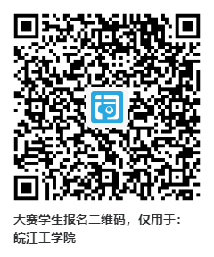
报名信息可在“学生端”——“词汇竞赛”内修改，报名截止后报名信息将不可修改。

2. 赛前准备
1. 所有参赛选手在报名成功后，会收到公众号发送的模拟赛链接，请自行安排时间赛前模拟。（参赛的学生务必记得参加模拟，有助于比赛取得好成绩）
2. 本届大赛涉及的课程思政相关词汇可通过“词达人”——“学生端”——“自学任务”中的《词达人英语思政词汇》课程进行免费学习。具体参考以下几幅图片
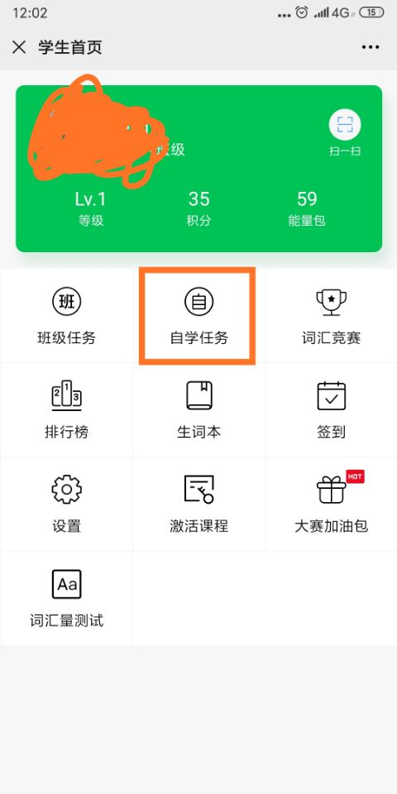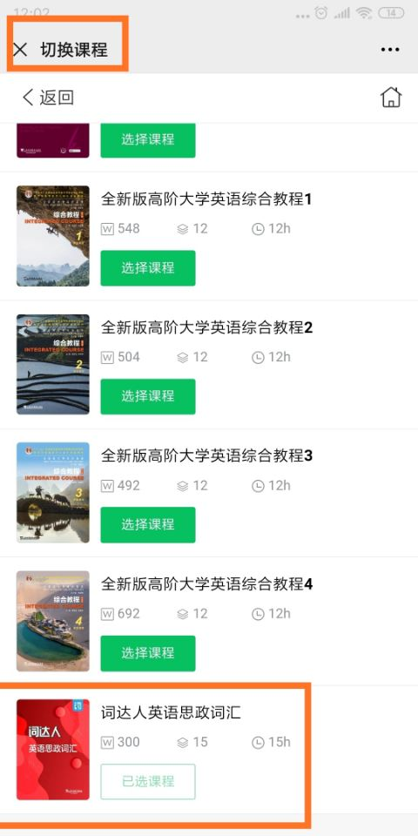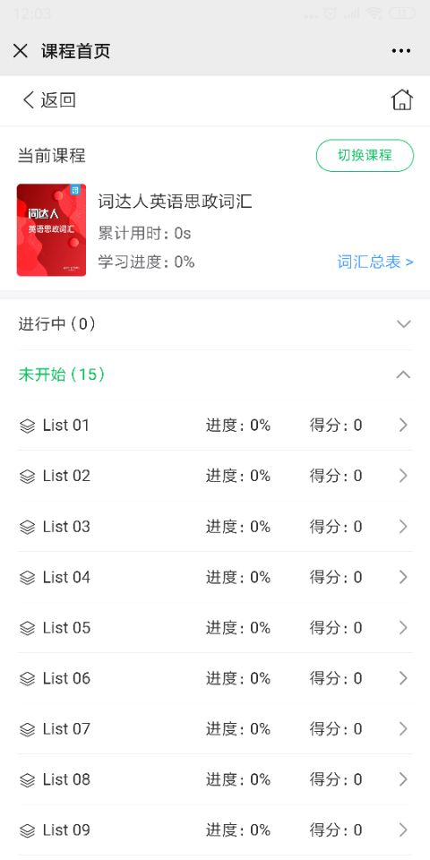

3. 正式竞赛
比赛时间：2022年4月16日——5月15日。本校具体比赛时间请静待学校与主办方协商后由“词达人”公众号的消息通知。参赛选手请务必关注公众号，以便接收赛事通知。
比赛即将开始前，各学院学生须在规定的时间使用手机登录“词达人”微信公众号的“学生端”，进入“词汇竞赛”模块，开始参赛作答。

五、比赛要求
“词达人”平台将对比赛全程进行监控，请参赛选手诚信参赛，自觉维护比赛秩序，若发现作弊行为将严肃处理。

六、晋级规则
校赛成绩前5%的选手（最多不超过300人）将晋级省赛。
晋级成功选手将收到“词达人”公众号的入围通知。

七、奖项设置
省赛、国赛奖项由大赛组委会评定并颁发获奖证书，证书通过词达人系统发放。
省赛和全国决赛阶段获奖学生的指导教师将获得对应级别的大赛优秀指导教师奖。
去年我校有四位同学荣获安徽省特等奖，另外还有若干同学荣获省二等奖和三等奖，希望今年参赛的同学好好准备，力争取得好名次。

八、比赛收费
本次竞赛不收取报名费用。

未尽事宜另行通知。
皖江工学院基础部
2022年03月30日

